Проект по экологии
Воспитатель Плетт Лилия Ивановна
Пояснительная записка
Проблема экологии сегодня является одной из важнейших проблем человечества. Экологическую ситуацию в мире можно охарактеризовать как близкую к критической. «Что такое экология? Под этим термином, впервые употребленным в 1866 г. немецким биологом Э.Геккелем (1834—1919), понимается наука о взаимоотношениях живых организмов с окружающей средой. Ученый полагал, что новая наука будет заниматься только взаимоотношениями животных и растений со средой их обитания. Этот термин прочно вошел в нашу жизнь в 70-х годах XX столетия. Однако сегодня о проблемах экологии мы фактически говорим уже как о социальной экологии — науке, изучающей проблемы взаимодействия общества и окружающей среды.» [1]
Может показаться, что развитие экологических представлений в дошкольном детстве преждевременно и не соответствует возрастным возможностям. Однако дошкольное детство, по мнению педагогов и психологов, является таким возрастным периодом, когда активно формируются основы мировоззрения ребенка: его отношение к себе, другим людям, окружающему миру. Поэтому именно в этом возрасте важно создать условия для развития у детей понимания того, что все в природе взаимосвязано. [2] Сегодняшние дошкольники будут жить в быстро меняющемся мире с ухудшающейся экологией. Уже от них, их экологической грамотности, социальной активности, ответственности будет зависеть преодоление экологического кризиса, сохранение жизни на планете. Как раз в дошкольном возрасте, когда ребенок впервые приобщается к миру природы, богатству и разнообразию ее красок и форм, необходимо формировать первые представления об экологии, воспитывать бережное отношение и любовь к живому миру вокруг нас, частицей которого мы являемся.

Основная часть
Цель: способствовать формированию основ экологической культуры у детей дошкольного возраста.
Задачи:
- Доступная для ребенка передача первоначальных знаний об окружающей среде, ее значении для человека;
- воспитание любви к природе, необходимости ее охраны;
- поддержание эмоционально-действенного участия в приумножении природных богатств;
- формирование у детей экологического мышления и адекватного поведения с осознанием себя неотъемлемой частью природы.

Методы, формы и средства: наблюдение, чтение литературы, игра, рисование.

Содержание проекта:
1. дидактическая сказка «Маленький мир у меня на столе».
2. дидактическая игра «Путешествие по волшебному лесу».
3. организация экологического уголка с живыми обитателями природы.
4. подведение итогов - конкурс рисунков «Мой дом - земля».

1 этап: Дидактическая сказка «Маленький мир на моем столе»
В качестве одного из методических приемов используется рассказывание педагогом доступных и занимательных историй и рассказов, героями которых могут выступать дети, взрослые, животные. Цель рассказывания — научить детей воспринимать устный связный рассказ, понимать действия персонажей и последовательность событий, формировать эмоциональное отношение к фактам и героям. Устное рассказывание педагога подкрепляется демонстрацией наглядных средств в виде макетов, фигурок, игрушек, картинок и др. [5]
1.1. Чтение сказки (сопровождается иллюстрациями см. приложение)
В одном городе, на самом последнем этаже большого дома жил маленький мальчик по имени Никита. Больше всего он любил играть во дворе своего дома, там можно было бегать, прыгать и даже громко разговаривать. Дома этого делать нельзя: за каждой стеной живут соседи, и они не любят шумных мальчиков – так всегда говорили Никите родители. И Никита не прыгал, не бегал и не шумел, он ждал – выйду во двор, набегаюсь.
Наконец, мама разрешила Никите идти гулять. Мальчик быстро оделся, спустился по многочисленным лестницам, и вот он уже на улице. На детской площадке, на лавочке сидела Настя – девочка из соседнего подъезда. Никита обрадовался еще больше, ведь вдвоем будет веселее.
- Настя, пойдем кататься с горки – крикнул он девочке.
- Я сегодня не могу, у меня важное дело – ответила Настя.
- Какое дело, ты же просто сидишь? – спросил Никита подходя ближе, но тут он увидел на руках у девочки маленькое чудо – щенка чуть больше Настиных ладошек
- Откуда? – прошептал Никита, не сводя глаз с щенка.
- Родители подарили.
- А разве щенков дарят?
- Я очень просила.
Никите расхотелось гулять, вихрем взлетел он на самый последний этаж своего высокого дома, вбежал в квартиру и закричал:
- Мама, папа, я придумал, что хочу получить на день рождения.
- Тише, тише – раздалось одновременно из кабинета и кухни.
Родители вышли навстречу взволнованному мальчику.
- Ну что ты придумал – спросил папа – робота, машину с дистанционным управлением?
- Щенка…
Глаза у обоих родителей округлились, а папа даже открыл рот от удивления.
- Нет, нет, это совершенно невозможно, на самом последнем этаже такого высокого дома – сказала мама – он будет бегать стучать когтями о пол, ты будешь забывать вовремя вывести его на прогулку, нет, нет, нет.
- Категорически нет – эхом отозвался папа.
Никита, опустив голову, поплелся в свою комнату, спорить было бесполезно. Он лег на диван, накрылся одеялом и дал волю слезам – щенок, это так весело, но щенка у него не будет. Вдруг он услышал шорох, поднял голову и увидел маленького старичка в длинном колпаке, он сидел на столе и смотрел на мальчика.
- Кто ты – шепотом спросил Никита.
- Я волшебник. Почему ты плачешь, Никита?
- Родители не купят мне щенка, а я так хотел с ним играть.
- Щенок это не игрушка, я бы мог подарить тебе целый мир с животными, но справишься ли ты, ведь это такая ответственность.
- Я справлюсь, честное слово, справлюсь.
- Хорошо – сказал волшебник, взмахнул своей палочкой и исчез. А на том месте, где он только что сидел, оказался сундучок. Никита бросился к нему, открыл и, о чудо, внутри сундучка был маленький лес, на опушке которого резвились оленята.
- Мои оленята – с удовлетворением подумал мальчик – я буду очень о них заботиться.
Шли дни, у Никиты было много важных и интересных дел, он все чаще и чаще забывал вовремя покормить своих оленят, долить воду в ручеек и вовремя включить солнце на крышке сундучка. С каждым днем оленята становились грустнее, они уже не резвились, а лежали у ручейка и грустными глазами смотрели на мальчика.
Однажды Никита открыл свой сундучок и увидел что оленята лежат, не шевелятся, глаза их закрыты, они даже головы не подняли навстречу мальчику.
- Что с вами, посмотрите на меня – попросил мальчик, оленята молчали. Никита горько заплакал, он уже несколько дней не кормил своих питомцев.
- Что ты опять плачешь, Никита? – раздался голос сзади.
Никита резко повернулся и увидел уже знакомого старичка-волшебника
- Мои оленята, они не двигаются, и травка вся засохла, ручеек высох, мой маленький мир выглядит совсем ужасно…
- А заботился ли ты о нем? Ведь никто кроме тебя не мог о них заботиться.
- я забыл…
- А я так на тебя надеялся…
- Неужели ничего нельзя сделать?
- Я могу все восстановить, но мне придется забрать у тебя мой сундучок. – Волшебник взмахнул палочкой, и в ручейке снова потекла вода, травка зазеленела, маленькие деревья распрямили свои веточки, оленята оживились и снова стали резвиться на полянке. Старичок захлопнул крышку сундучка и исчез вместе с ним.
Прошло несколько дней.
- Никита – позвал мальчика отец, вернувшийся с работы. Никита вышел ему навстречу. На руках у отца сидел щенок.
- Мы с мамой подумали и решили, что тебе действительно нужен четвероногий друг.
Никита обнял щенка, уткнулся ему в мягкую шерстку. Не игрушка, а именно друг, о котором надо заботится, который не выживет без моей заботы и ухода, за которого я несу ответственность и которого никогда не оставлю без внимания.
1.2. Обсуждение с детьми сказки, выводы детей (возможные вопросы: о чем эта сказка?, почему родители не согласились купить мальчику щенка? Для чего нужен был мальчику щенок? Чего опасался волшебник, давая мальчику сундучок? Чему учит нас эта сказка?)

«Путешествие в волшебный лес»
Действующие лица (взрослые); ведущий, заяц, старичок-боровичок, мальчик-хулиган.
Оборудование: декорации летнего леса, звуковоспроизводящая аппаратура, стол с принадлежностями для рисования, голубая ткань-ручеек, дерево без листьев, бутафорский огонь, ведерко с землей.
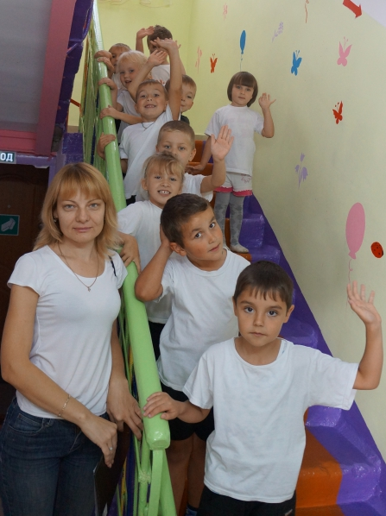 | Под музыку дети входят в спортивный зал, в котором установлены декорации, изображающие летний лес. Ведущий обращает внимание детей на то как красив этот лес и предлагает детям отправиться в путешествие в этот лес. Дети отправляются в путешествие.
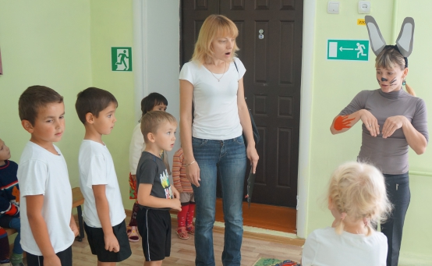 | Навстречу им попадается заяц с перебитой лапкой.  Ведущий: Что с тобой случилось, зайка?
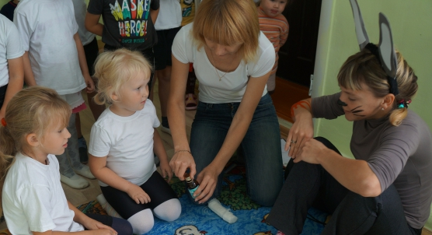 | Заяц: В нашем лесу появился мальчик хулиган, он ходит по лесу и все портит, у него есть рогатка, он попал в меня камнем.
Ведущий: мы поможем тебе, перевяжем лапку, правда ребята?
Ведущий, вместе с детьми, перевязывают зайцу лапу, он довольный убегает
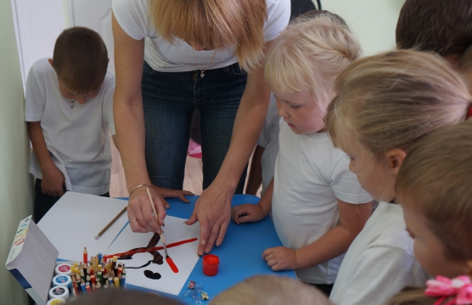 |  | Ведущий спрашивает у детей, хорошо ли поступил мальчик-хулиган, почему нельзя стрелять в зверей из рогатки. Затем предлагает детям нарисовать предостерегающий знак.
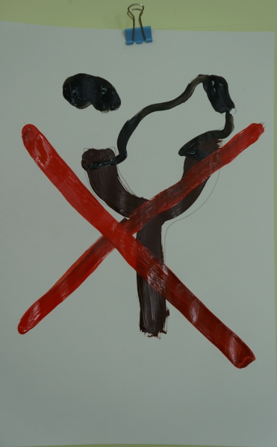 | Дети подходят к столу с принадлежностями для рисования и вместе с ведущим рисуют знак, запрещающий рогатки и вешают его на стену. Путешествие продолжается.

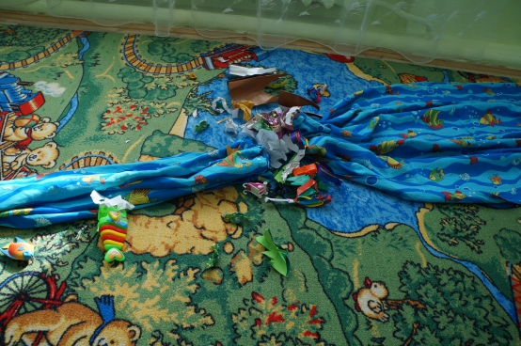 | На пути ребятам попадается ручей, он обмелел, и рыбки оказались на суше.  Ведущий: Что случилось с тобой, ручеек?  Ручеек (звуковоспроизводящая аппаратура) : Мальчик-хулиган набросал мусора в мое русло, и я не могу течь, мои рыбки очень страдают.
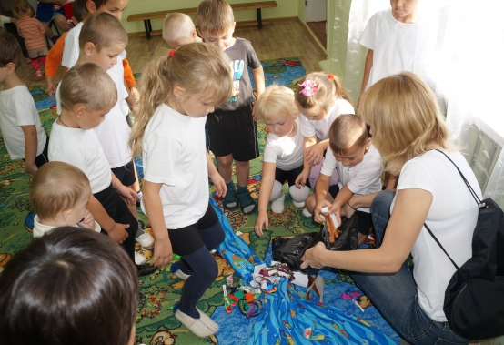 | Ведущий: Ребята, давайте поможем ручейку, освободим его от мусора.  Ребята убирают мусор из ручья в специальный пакет, ручеек расправляется, и рыбки оказываются в «воде».
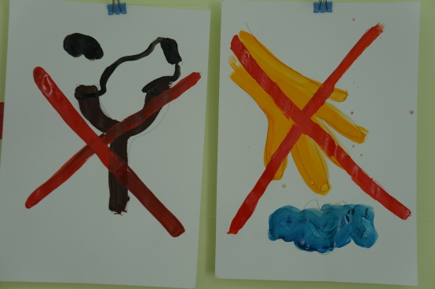 | Ведущий и дети обсуждают поведение мальчика-хулигана и снова рисуют знак, запрещающий кидать мусор в лесу. Путешествие продолжается.
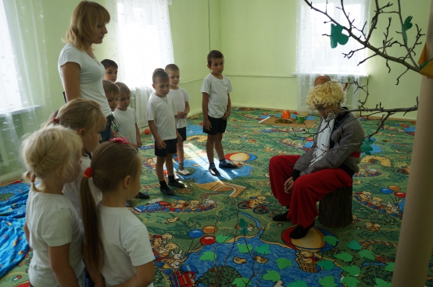 | На дороге стоит дерево со сломанными веточками и сбитыми листьями, под деревом сидит старичок-боровичок, ему тяжело дышать.  Ведущий: Здравствуйте! А что случилось с этим деревом?
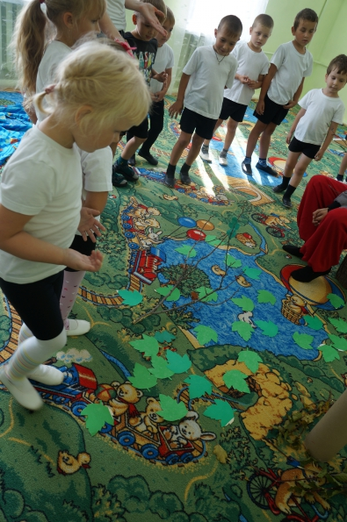 | Старичок-боровичок: Мальчик-хулиган поломал его и сбил все листья, дерево больше не может очищать воздух и мне тяжело дышать.  Ведущий: Чем мы можем помочь тебе и дереву?
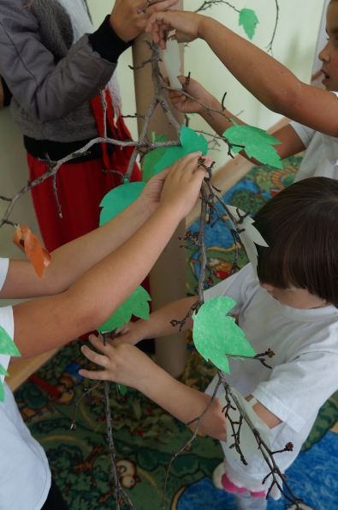 | Старичок-боровичок: Это волшебный лес, и самое большое волшебство это доброта, если вы добрые люди, то сила вашего добра поможет дереву.  Ведущий: Поможем дереву, ребята?  Дети с помощью ведущего приклеивают листья к веткам (на заранее приготовленный двухсторонний скотч)
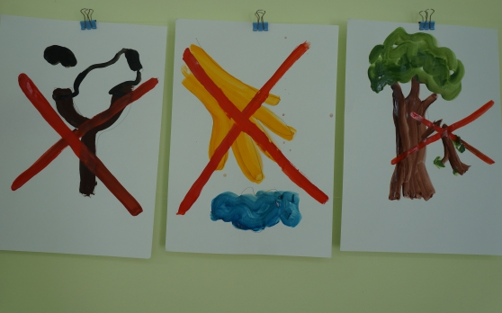 | Ведущий рассказывает детям, для чего деревьям листья и почему без деревьев мы не могли бы дышать.
Дети рисуют знак, запрещающий ломать деревья. Путешествие продолжается.
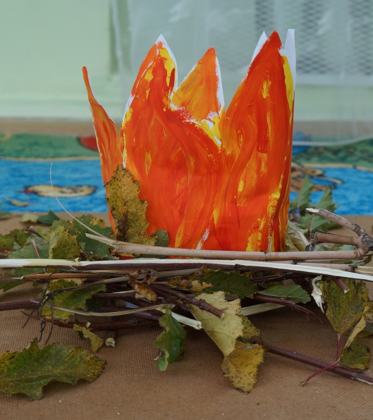 | Дети видят костер и уходящего от него мальчика-хулигана.  Ведущий: Подожди, мальчик, зачем ты развел костер и почему оставляешь его?
Мальчик-хулиган: А что такого? Я был голодный, поджарил себе сосиски, поел, а теперь отправляюсь дальше гулять по лесу.
Ведущий: Но огонь пойдет дальше и подожжет весь лес. Надо его срочно погасить. Ребята, как можно потушить огонь?

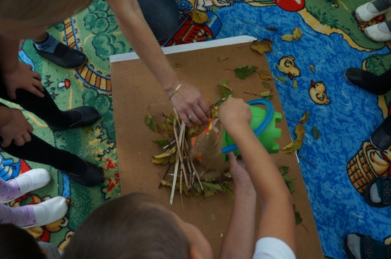 | Дети засыпают огонь песком.
Ведущий: Послушай мальчик, так гулять по лесу как это делаешь ты нельзя.
Мальчик-хулиган: Это еще почему?
Ведущий: Дети, давайте расскажем, что случалось с тем, что встречалось мальчику на пути.
Дети рассказывают мальчику, что он делал не так и какие последствия имели его поступки.
Мальчик-хулиган: Я не знал, что делаю так плохо, что порчу все вокруг, я думал, что я просто играю, Я попрошу прощения у леса и больше никогда не буду так себя вести.
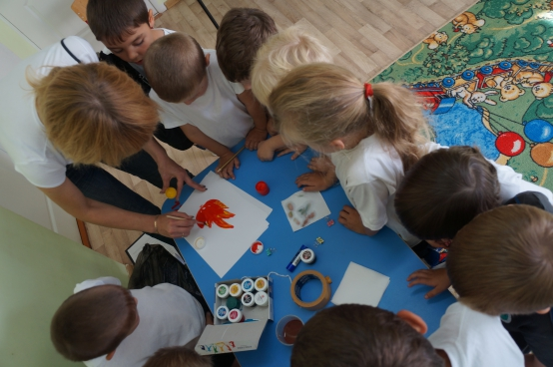 | Дети вместе с мальчиком рисуют знак, запрещающий костры в лесу и вешают его к остальным знакам.
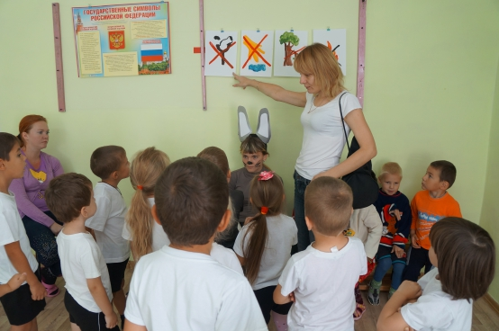 | Ведущий: Ребята давайте посмотрим еще раз на знаки, которые мы с вами нарисовали и вспомним все, чему мы сегодня научились.
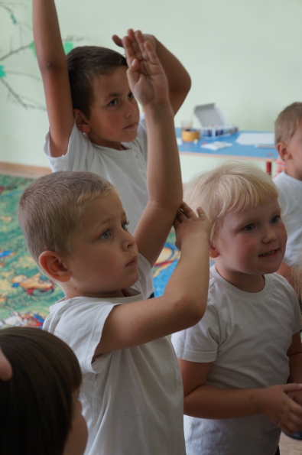 | Дети вспоминают все правила, которым научились в своем путешествии.  Ведущий: Вы должны запомнить их, и всегда следовать им, и рассказывать о них своим друзьям и знакомым, и тогда наша планета еще долго останется зеленой и красивой.
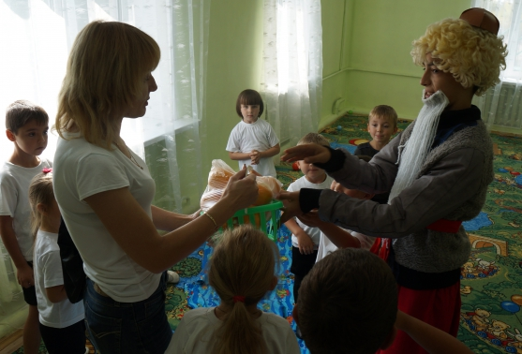 | Появляется старичок-боровичок: Ребята, большое спасибо вам, вы сегодня очень помогли нашему лесу и научили мальчика-хулигана, как надо вести себя в лесу. Примите в подарок от леса эти яблоки. Детям раздают яблоки.
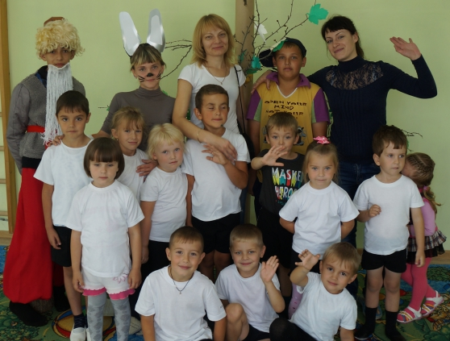
Коллективное фото вместе с героями нашего увлекательного и познавательного путешествия.

